Университет ИТМО

Кафедра ИПМ

Алгоритмы и структуры данных

Лабораторная работа № 1

Хэш-таблица

Вариант 9

Работу выполнил:
Студент 2 курса
Группы № 2125
Назарьев Сергей

Санкт-Петербург
2015 г.
Цель работы:
Требуется разработать программу, реализующую комбинированный способ организации таблицы идентификаторов. Для организации таблицы используется простейшая хэш-функция, указанная в варианте задания, а при возникновении коллизий используется дополнительный метод размещения идентификаторов в памяти. Если в качестве этого метода используется дерево или список, то они должны быть связаны с элементом главной хэш-таблицы. В каждом варианте требуется, чтобы программа сообщала среднее число коллизий и среднее количество сравнений, выполненных для поиска идентификатора.

Вариант 9.
Хэш-функция: сумма кодов первой и последней букв
Способ разрешения коллизий: упорядоченный список с логарифмическим поиском
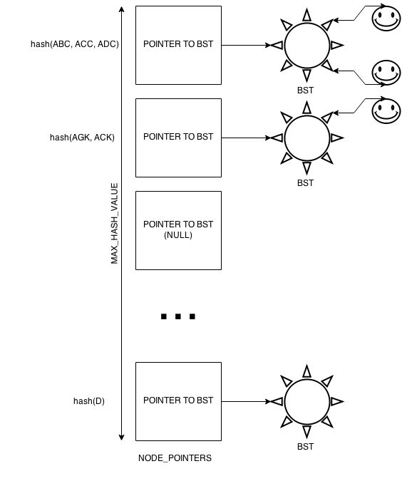

Алгоритм поиска в хэш-таблице:

- Находим hash от элемента и назовём его hashstr.
- Выберем из массива указателей указатель, находящийся по индексу hashstr. Это указатель на дерево (выступает в роли корзины), в котором может лежать наш элемент.
- Обходим бинарное дерево поиска, сравниваем каждый узел с нашим элементом.

Вывод:

Хэш-таблица позволяет реализовать некоторые очень часто используемые в жизни структуры данных: ассоциативные массивы и математические множества реализованы именно с помощью хэш-таблиц. На опыте данной лабораторной работы можно легко заметить, как сильно зависит скорость работы от размеров корзины. Для того, чтобы хэш-таблица хорошо работала (=высокая скорость доступа), её “корзины” должны быть минимального размера, то есть хэш-функция, которую использует хэш-таблица, должна уметь раскидывать данные максимально равномерно. В случае данной лабораторной работы, результаты работы хэш-функции слишком часто совпадали, из-за чего корзины заполнялись неравномерно и вся прелесть хэш-таблицы “улетучивалась”.

